常见问题：求职补贴申请合同在学生手上，有学生弄丢了，学校开贷款证明可以吗？

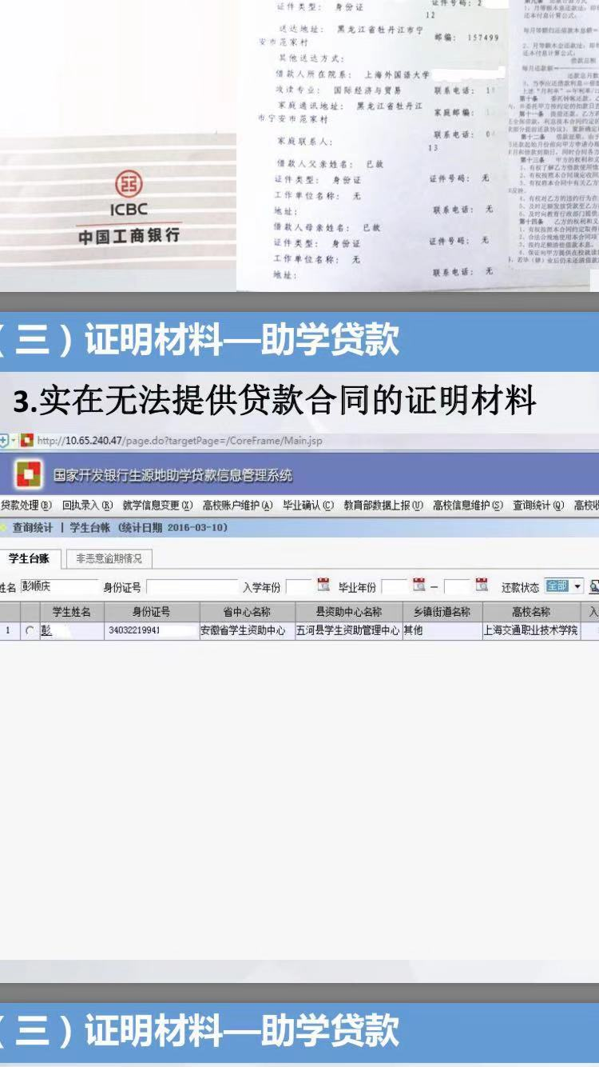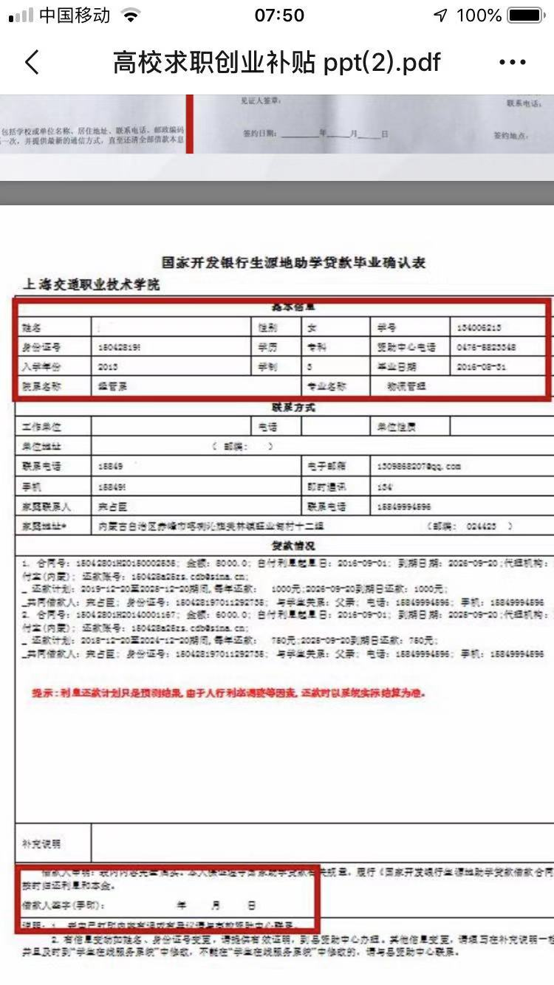 答：第一种情况，贷款合同的问题是这样的。我遇到过一些生源地贷款，学生无法提交合同，需要一下材料。去年开始市里对贷款学生的要求就明确需要贷款合同复印件，那么去年有部分学生由于生源地贷款等原因未能提供复印件的，我们也做了相应的变通，不能提供贷款合同复印件的，需提供学生贷款信息，并有学校盖章证明。具体信息见右图。

第二种情况，如果什么原始材料都无法提供的，需要提供以下信息：

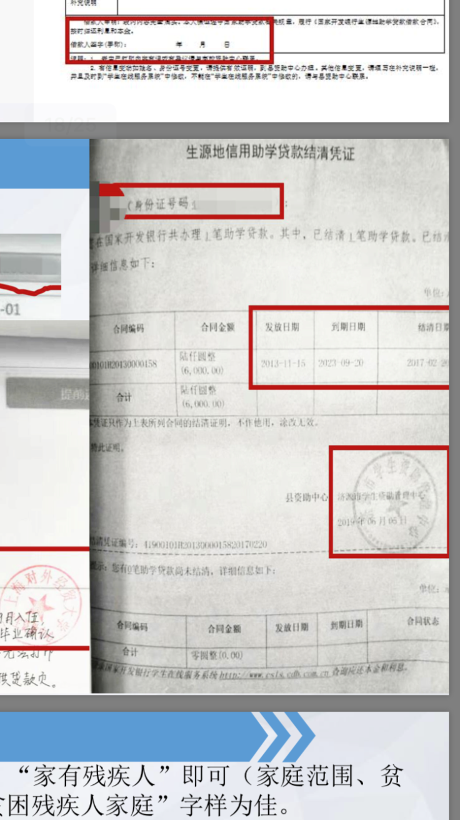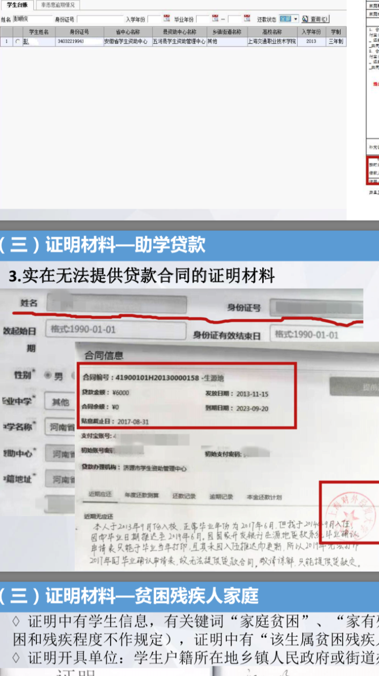

**同时，所有的材料上必须都要学校盖章**

常见问题2：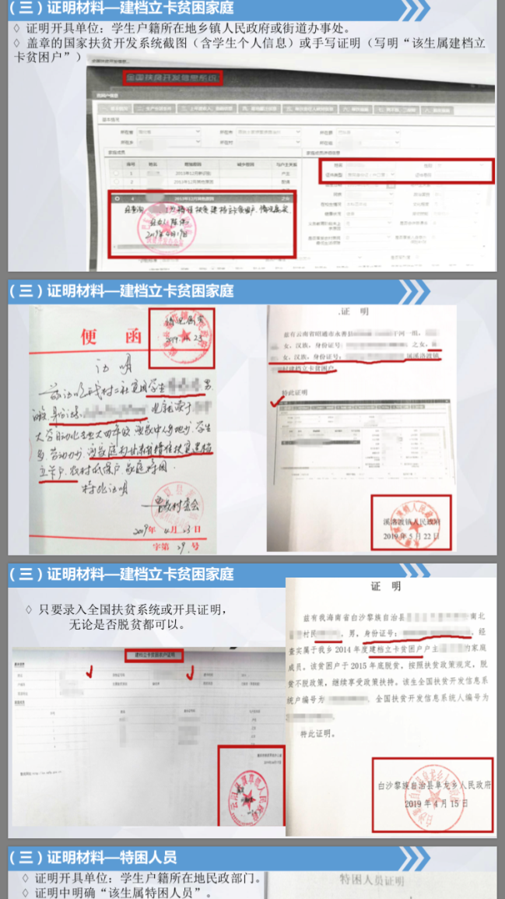（1）扶贫手册是申请建档立卡贫困的证明吗，没有图章，也不是学生本人名字，这种情况，算不算？父母的算不算？（2）直系亲属也不行，还是必须是本人?

答：（1）若无法证明学生本人是建档立卡的贫困人员，就不能算。

（2）建档立卡证明有两种，一种是系统内的截图，明确该学生是建档立卡家庭成员，盖章。另一种是手写证明，明确指出学生是建档立卡家庭成员，同样盖章。建档立卡是按户而非按人，学生必须是建档立卡贫困户的家庭成员。